密码： 1.Vmware

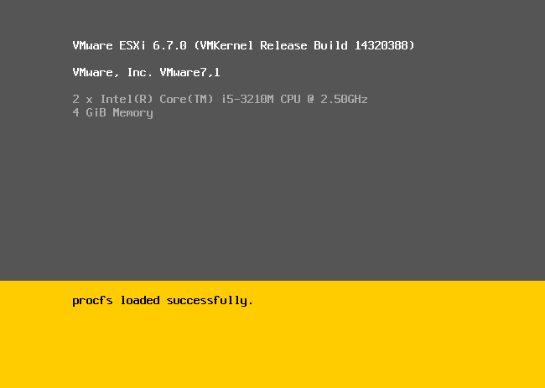

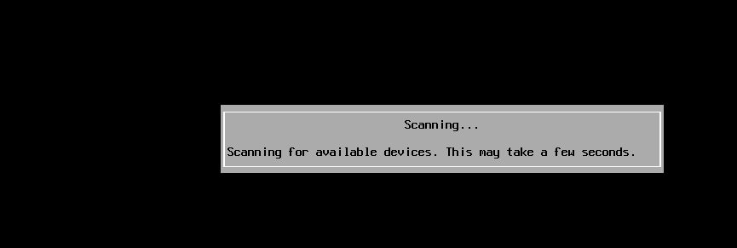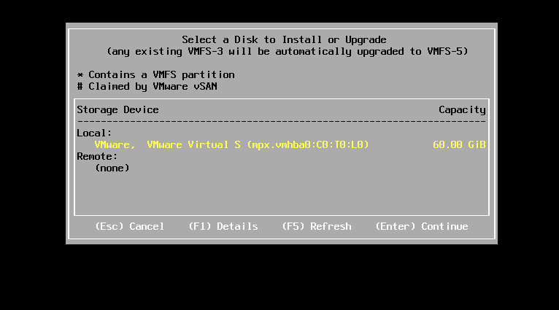

配置密码

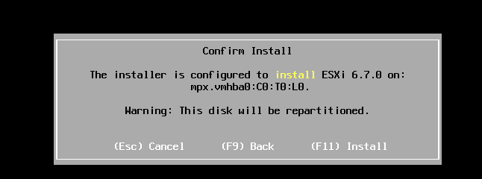

安装

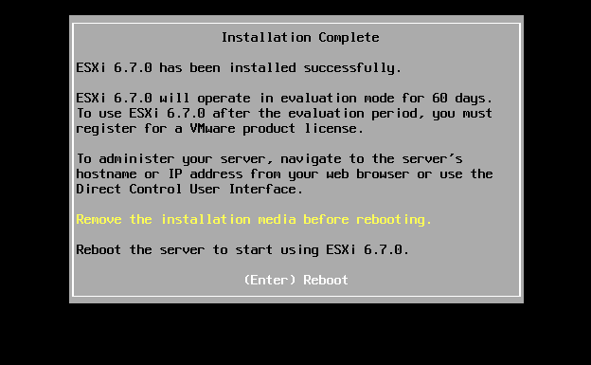

这么快

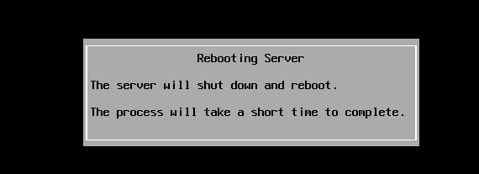

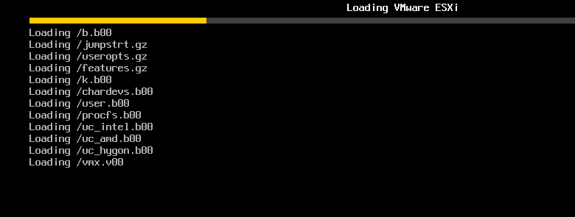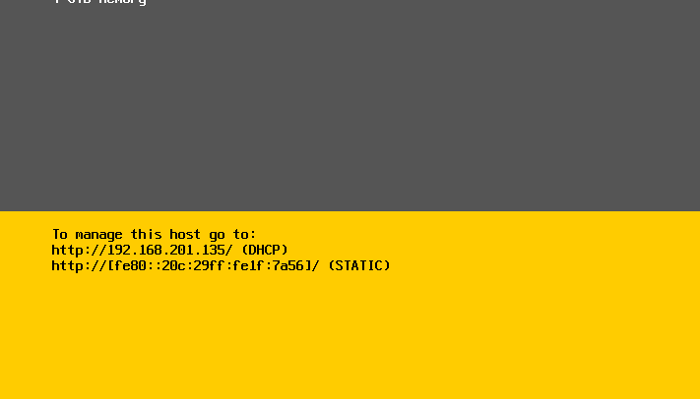

安装成功

可以通过web 访问管理

<http://192.168.201.135>

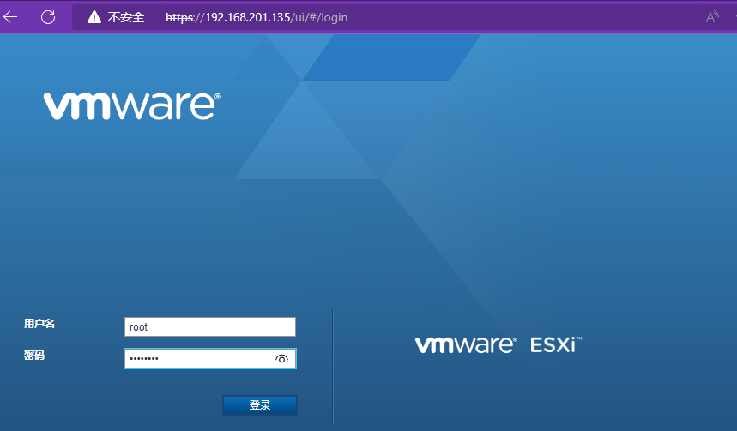 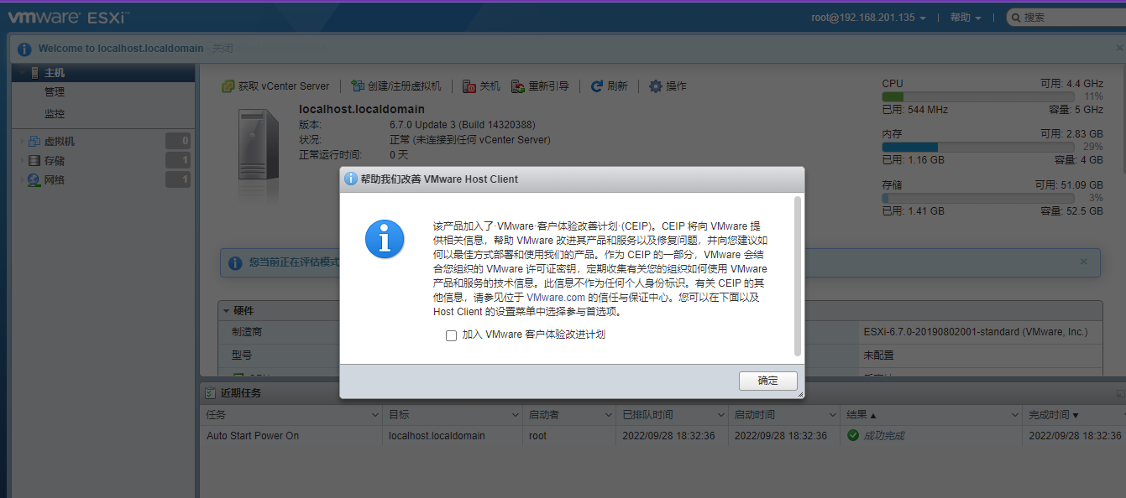

激活许可证：

0A65P-00HD0-3Z5M1-M097M-22P7H

某些网卡虚拟化需要打开？

BIOS 里 CPU 要开启VT-X 虚拟化

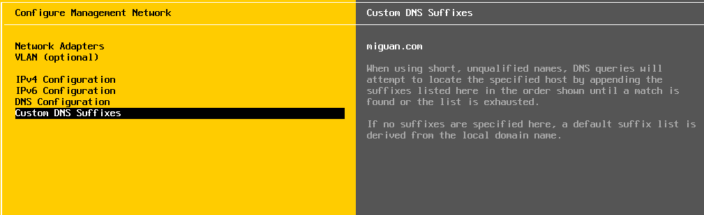

Network Adapters 网卡，选择某块网卡

给网卡打vlan——> 标准交换机-虚拟交换机

加域一定要改dns

vCenter 安装

win vc

直接在win server 2008 R2 以上安装

linux vc

一定要有个跳板主机，可以是任何版本，只要是能连到esxi 的主机，实体机，虚拟机都行？？？

install vmware tools

跳板主机，上面要有 vim 的iso文件，并解压

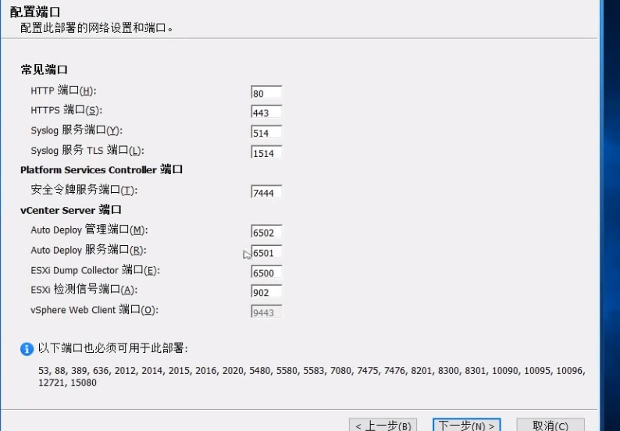

关联 vCenter 和 esxi

很简单，添加esxi 的ip

ESXI 5.x 上部署 ESXI 6.7

再让6.7 虚拟化，需要保证：

1. 物理机开启VT-X
2. 6.7 右键配置，开启VT-X
3. 6.7 的 vmx 文件修改配置，configuration——storage——存储位置

open with wordpad 添加三行

monitor.virtual_mmu=”hardware”

monitor.virtual_exec=”hardware”

vhv.enable=”TRUE”

通讯问题：